 | Curso Superior de Tecnologia em Manufatura Avançada
relatório do desenvolvimento das atividades
dip 2023-2 Sprint 1.

equipe
Nome da equipe | Avante 4.0 v2
Product Owner | Leandro de O. Balieiro
Scrum Master | Antonio Carlos da Silva
Scrum Team | Enzo B. C. Montenegro
Scrum Team | Romeu A. M. Filho

Stakeholders
Clientes | Sr. Alfred Makoto kabayama
Especialistas | Sr. Santiago Martin Lugone

Objetivo do projeto
Criar um sistema que controle acesso e lotação do ambiente no Laboratório de Manufatura Avançada.

justificativa do projeto
Apresentar como atividade para o DIP 2023 MAv – 2º semestre

escopo do projeto
O sistema de controle de acesso da Avante 4.0 v2 é aplicável as atividades relacionadas ao acesso e quantidade de pessoas no interior do laboratório MAv, incluindo mostrador digital (display ou matriz de leds) informando acesso permitido ou negado.
O sistema pode possuir ainda aviso sonoro em caso de incêndio e desligamento automático das luzes após saída da última pessoa do ambiente.

escopo do produto
O sistema de controle de acesso será inicialmente uma prova de conceito (placa de prototipagem), com utilização dos hardwares e softwares necessários.

E está em acordo com a ABNT NBR ISO 10008, que informa e capacita o empresário a implementar esse tipo de empreendimento.

requisitos do projeto
- Equipe possuir conhecimentos básicos na utilização das ferramentas e tecnologias que serão utilizadas.
- Contar com hardwares e softwares eficientes;
- Tempo hábil para a conclusão;

Tecnologias utilizadas para o desenvolvimento da solução
Administrativas: Canvas, Mapa da Empatia, Matriz de Swot e Smart.
Softwares: TinkerCad, Simul IDE, Catia, MultiSim, IDE Arduino e Git Hub.
Hardwares: Microprocessador, proto board, sensor, leitor de cartão (RFID).

Critérios de Sucesso
- Possuir fundos (R$) suficiente para aquisição de insumos (~ R$ 500,00);
- Integrantes da equipe ter conhecimento quanto as ferramentas para desenvolvimento do objetivo, a saber: eletrônica, programação, desenho, administração, conhecer os hardwares e softwares que serão utilizados;
- Agregar valores ambientais e/ou sociais;
- Preço competitivo;
- Margem mínima de lucro;
- Qualidade antes, durante e pós venda;
- Satisfação plena do cliente.

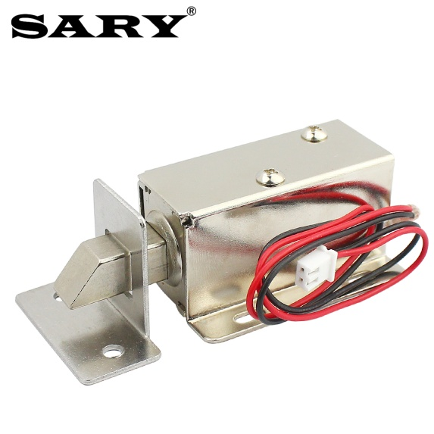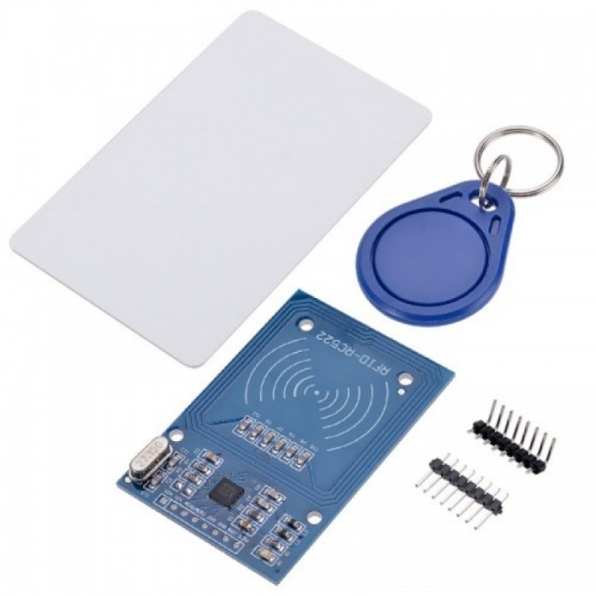

cronograma
Responsável | 07 a 18/Agosto
Todos | Apresentação do descritivo do projeto a ser desenvolvido; formação da equipe e entendimento do problema.
 | 22 a 31 /Agosto
Equipe | Formação da equipe: nome da equipe; integrantes da equipe;  Link do Git Hub.
 | 04 a 10 / Setembro
Antônio | Elaborar estratégias para atingir os objetivos (relatório, hardwares, softwares, delegar responsabilidades aos integrantes da equipe).
Enzo | Elaborar apresentação para o 1º Sprint.
Leandro | Elaborar questionário para o primeiro contato com cliente.
Romeu | Levantamento de preços dos itens para a prova de conceito.
 | 11 / Setembro
Equipe | Pré apresentação 1º Sprint

link do repositório de documentos


referências bibliográficas
https://sebrae.com.br/sites/PortalSebrae/artigos

HTTPS://SCOPI.COM.BR/BLOG/FERRAMENTAS-PLANEJAMENTO-ESTRATEGICO

https://pt.itpedia.nl/2018/02/26/wat-is-rfid-en-hoe-wordt-het-toegepast/

